RAZGIBAJ SE,
DA OSTANEŠ ZDRAV

Sobota, 21. 3. 2020
POHOD IN KOLO ZA DUŠO
Aktivnost 1: | Za začetek se ogrejte. Naredite:  - 20 poskokov z odročenjem  - 10 -15 vojaških poskokov  - 3 minute teka na mestu  POHOD Z DRUŽINO V NARAVO
Aktivnost 2: | Sledijo statične raztezne vaje za gibljivost, ogledate si jih na spodnji povezavi  https://www.youtube.com/watch?v=9KankbMhajE
Aktivnost 3: | .  VSI NA KOLO ZA ZDRAVO TELO, KAKOVOSTNO PREZIVLJANJE PROSTEGA CASA  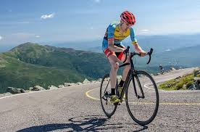

“Volja zmagati ni nič brez volje pripraviti se.”
Juma Ikangaa, maratonec

